湖南女子学院学生工作部
关于2026年“助学・筑梦・铸魂”资助育人
典型案例获奖情况的公示
各二级学院：
根据《关于开展学生资助工作主题教育活动的通知》（学工部[2026]17号）的有关要求，各二级学院积极组织，踊跃投稿。经学生工作部组织专家评审，拟确定一等奖2名、二等奖3名、三等奖5名，具体名单如下：
一等奖：商学院王铁锁、美术与设计学院胡菲菲
二等奖：文学与传播学院王业聪、社会发展学院朱天寒、社会发展学院罗锦涛
三等级：旅游与航空管理学院赵琳、文学与传播学院唐如萍、美术与设计学院黄翎、信息科学与工程学院唐婷、信息科学与工程学院周晶叶
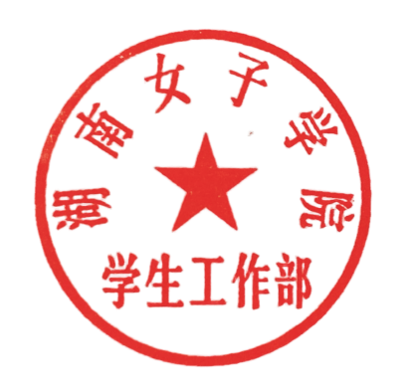
现将评审结果予以公示，公示期2026年8月24日-2026年8月28日。如对评审结果有异议，请于公示期内向学生工作部范梅反映，电话0731-82820958。

湖南女子学院学生工作部
2026年8月24日

